Jeudi 29 Septembre 2016

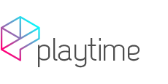

ACCÈS

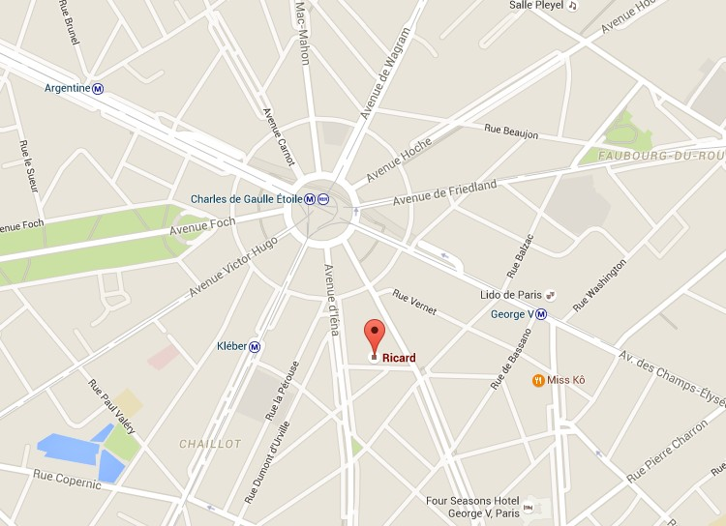
SALON RICARD
6, rue Newton, 75016 Paris

Metro : Kléber (ligne 6), Georges V (ligne 1), Charles de Gaule Etoile (Ligne 1, 2, 6, A) Bus : Bassano (ligne 92)
Parking : 77 av marceau

DÉROULE

Exposition des toiles et dessins du projet HUVANITE signé par l’artiste plasticienne Vidyakeli

18h30 Lancement des « Rencontres Pros » by Les Apérettes Accueil des participants, émargement et remise de badges

19h15 Introduction par Ève Gutierrez
Intervention de Laurent Combalbert (ADN) ancien membre du RAID
Comment négocier avec son patron, son mari, sa femme ou ses enfants ?
20h00 Présentation et prise de parole de chacun des réseaux présents :
Quelle a été l’action la plus audacieuse ou osée menée par son réseau

Tout au long de la soirée, un cocktail dinatoire (tapas bios par YUMAN) et un bar (Cocktails par Lillet) seront à votre disposition.
L’accueil et les vestiaires seront assurés par notre partenaire l’agence Charlestown.

Ateliers :
- Animation oculus Rift (Réalité virtuelle) Playtime animations
- Videocall by Les Apérettes Production sur le thème :
"Quel(s) conseil(s) donneriez-vous à une jeune femme qui se lance sur le marché du travail?"
Une vidéo sera réalisée avec les réponse en images des participants
- Variations by les Shakeuses, agitatrices de cocktails
- Flash Coaching avec Sihem Aubertin

CONTACT

Ève GUTIERREZ
06 60 96 80 48
eve@lesaperettes@gmail.com

À jeudi …!

